Конспект развлечения «Мой папа самый лучший!» для детей среднего дошкольного возраста.
Подготовила: Розман А.В. (воспитатель)
Форма проведения: развлечение
Участники: дети среднего возраста, их родители, воспитатель.
Цель: способствовать формированию у детей понимания роли отца в семье.
Задачи:
- формировать нравственно-эстетические ценности,
- вызвать радостные эмоции,
- способствовать развитию творческого потенциала ребёнка,
- воспитывать любовь, ласковое, чуткое отношение к папе.
Материалы: листы формата А3, картон разноцветный, маркеры, восковые мелки, клей, цветная бумага, зубочистки, воздушные шары, удочки с магнитом, пластмассовые рыбки, ведра, музыкальная колонка.
Ведущий: В октябре 2021 года президент Российской Федерации подписал указ об утверждении дня отца – официального праздника, который будет ежегодно отмечаться в 3 воскресенье октября.
Слова «отец» и «Отечество» имеют одинаковые корни. И смысл этих слов схож. Отец — это главный мужчина в жизни каждого, это опора семьи, это хозяин и защитник. Это тот, кто дорожит именем и честью семьи и своего рода, поскольку является его продолжателем и носителем фамилии. Важная роль отца в жизни каждого ребенка неоспорима, памятная дата призвана напомнить о том, как важно, чтобы в воспитании ребенка принимали равноценное участие оба родителя – мама и папа.
Сегодня наш мероприятие мы посвящаем самым сильным, самым смелым, самым красивым и самым любимым — нашим папам.
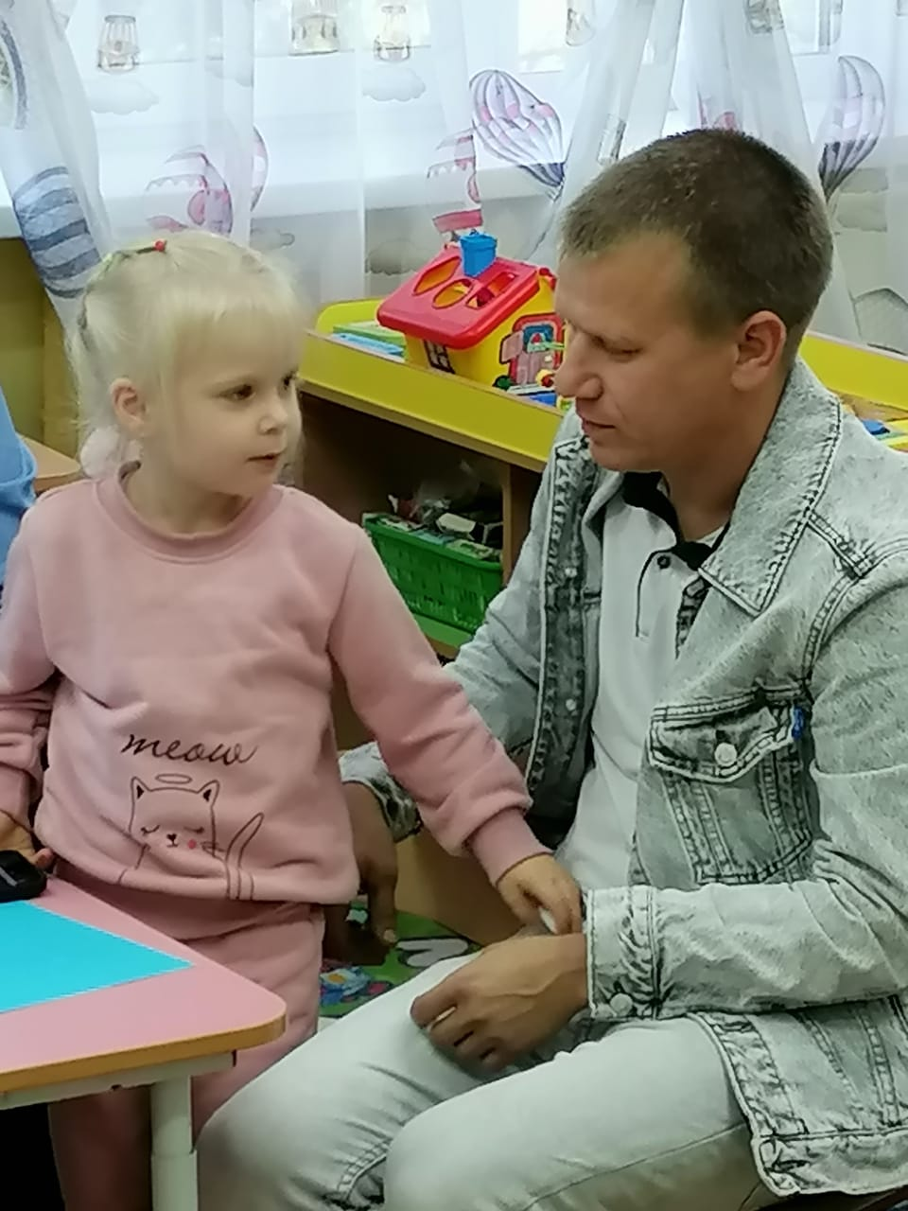
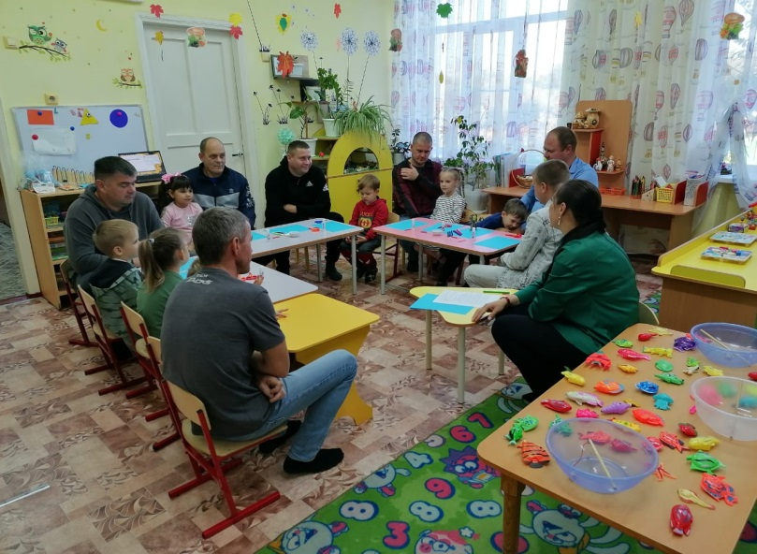
Ведущий: Дорогие папы, сегодня все ласковые слова Вам, сегодня – ваши дети подготовили для вас стихи и очень хотят поиграть вместе с вами!
(Женя Шаталова)
В воскресенье на прогулку
Вместе с папой я хожу.
Чтобы он не потерялся
За руку его держу!
(Маша Канина)
Ты – сильный и смелый,
И самый большой,
Ругаешь по делу,
И хвалишь с душой!
(Коля Канин)
Я рядом шагаю,
За руку держусь!
Тебе подражаю,
Тобою горжусь!
(Капиталина Иващенко)
Папочка, родной мой,
Я так тебя люблю!
Тебе я самый лучший
Рисунок подарю!
Конкурс «Портрет любимому папе»
Папы держат воздушные шарики в руках, а дети рисуют портреты своих пап фломастерами. (Под музыкальное сопровождение дети рисуют портреты)
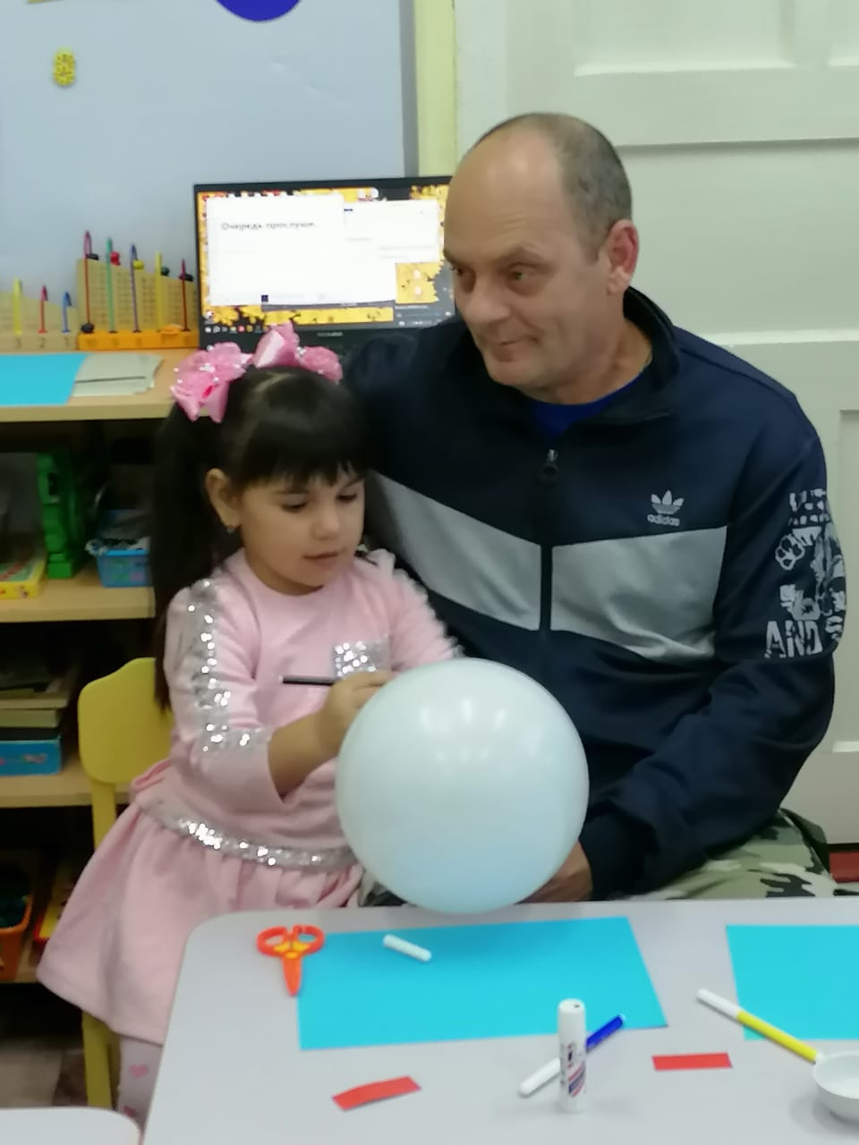
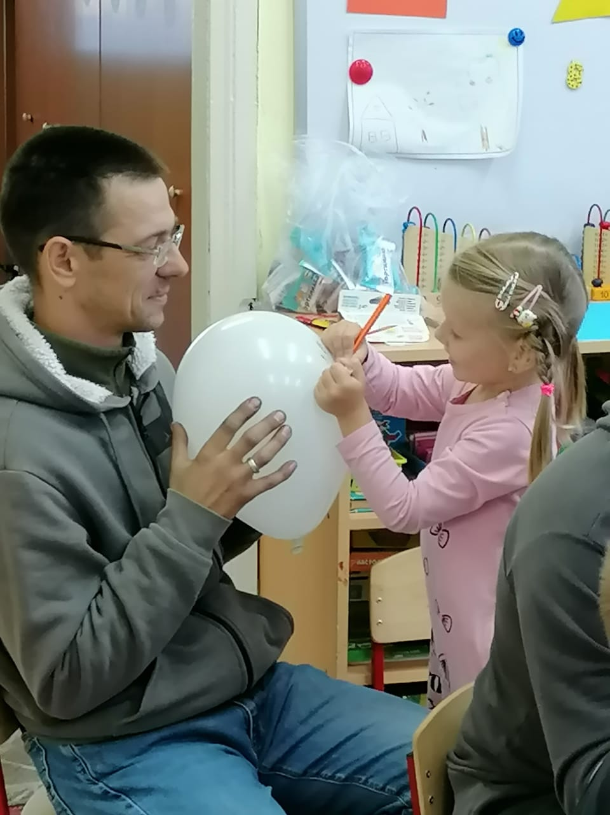

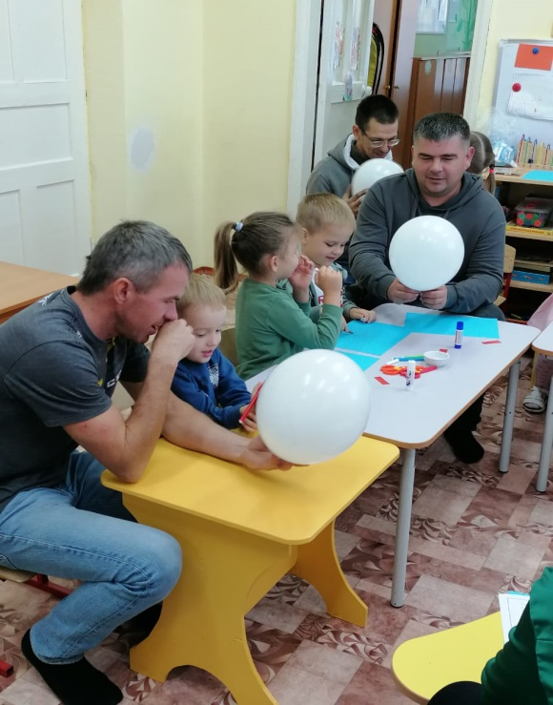
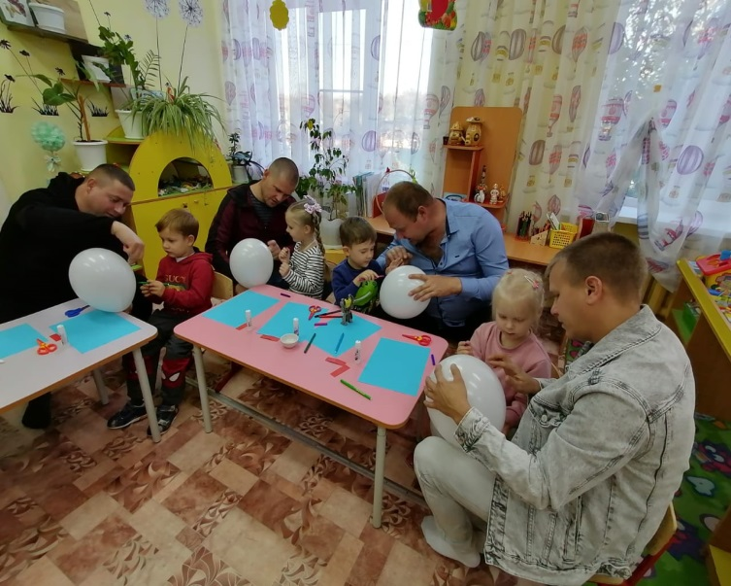
Ведущий: Дорогие наши папы! У каждого ребёнка и взрослого человека есть своя самая заветная мечта! Мы предлагаем вам сейчас совместно с вашими детьми сделать кораблик «дружбы» и украсить его вам помогут наши дети!
Мастер-класс «Сделаем кораблик дружбы».
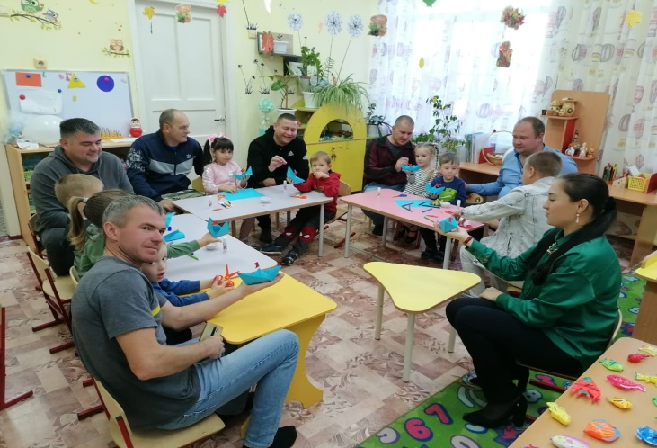
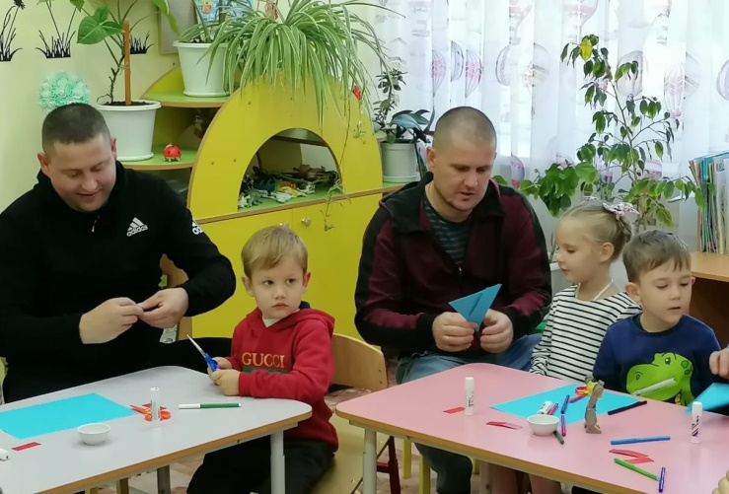
(Звучит фоновая музыка. Педагог пошагово вместе с папами изготавливает кораблик из цветной бумаги с подробным объяснением, затем дети помогают своим папам сделать атрибуты к кораблю)

Игра «Рыбалка».
Ведущий: Мы только что смастерили вместе «кораблик своей мечты», а теперь предлагаю всем дружно отправиться на рыбалку и поймать свою «золотую рыбку».
(Папы делятся на две команды и с помощью удочек на магните ловят рыбок, складывают их в маленькие ведра, дети активно им помогают)
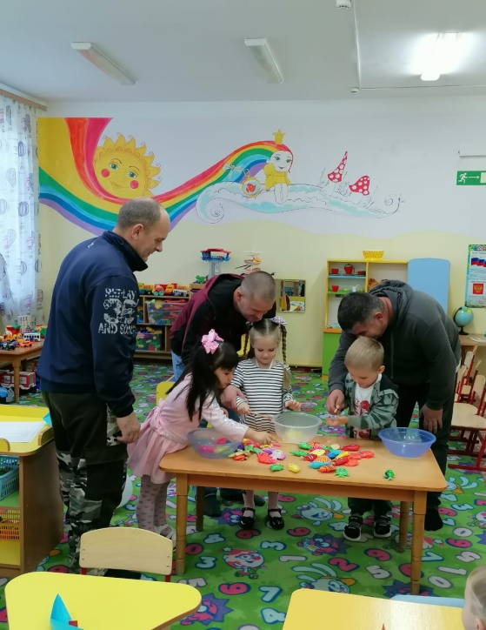
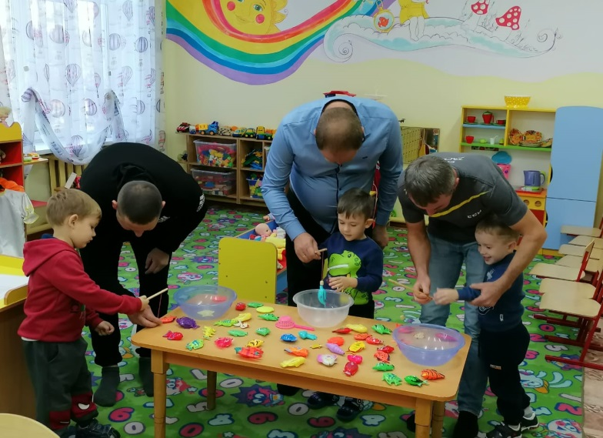

Ведущий: Какие молодцы все! Вместе, дружно поймали всю рыбу! Победила дружба!
Ведущий: вот и подходит к завершению наша встреча с Вами, дорогие папы!
Сегодня мы провели интересно время, играли, мастерили, дарили друг другу улыбки и хорошее настроение! Благодарим Вас, что пришли на наше мероприятие, поздравляем с наступающим праздником День Отца и желаем всегда оставаться самыми добрыми, ласковыми и родными для своих детей! Будьте достойным примером и верным другом, опорой и защитой для своего ребенка!
Ведущий: А сейчас наши ребята поздравят своих пап с праздником и вручат им подарки, сделанные своими руками.
